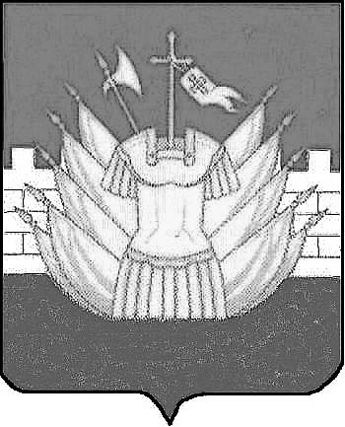

СОБРАНИЕ ДЕПУТАТОВ
ГАЛИЧСКОГО МУНИЦИПАЛЬНОГО РАЙОНА

РЕШЕНИЕ

О постоянных комиссиях Собрания депутатов Галичского
муниципального района

Принято Собранием депутатов
муниципального района
« 26 » ноября 2015 года

В соответствии с частью 8 статьи 25 Устава муниципального образования Галичский муниципальный район Костромской области Собрание депутатов Галичского муниципального района РЕШИЛО:
1. Утвердить состав постоянных комиссий Собрания депутатов Галичского муниципального района четвертого созыва согласно приложения.
2. Утвердить председателями постоянных комиссий Собрания депутатов Галичского муниципального района пятого созыва:
- по бюджету, налогам и финансам
- по Регламенту и депутатской этике
3. Настоящее решение направить главе муниципального района для подписания.
4. Настоящее решение вступает в силу со дня подписания

Глава Председатель Собрания депутатов
муниципального района муниципального района

А.Н.Потехин С.В. Мельникова

« 26» ноября 2015 года

№ _20_

ПРИЛОЖЕНИЕ
К решению Собрания депутатов
Галичского муниципального района
№ ____от _____ноября 2015 года

С О С Т А В
Постоянных комиссий Собрания депутатов
Галичского муниципального района пятого созыва

По бюджету, налогам и финансам

По Регламенту и депутатской этике

